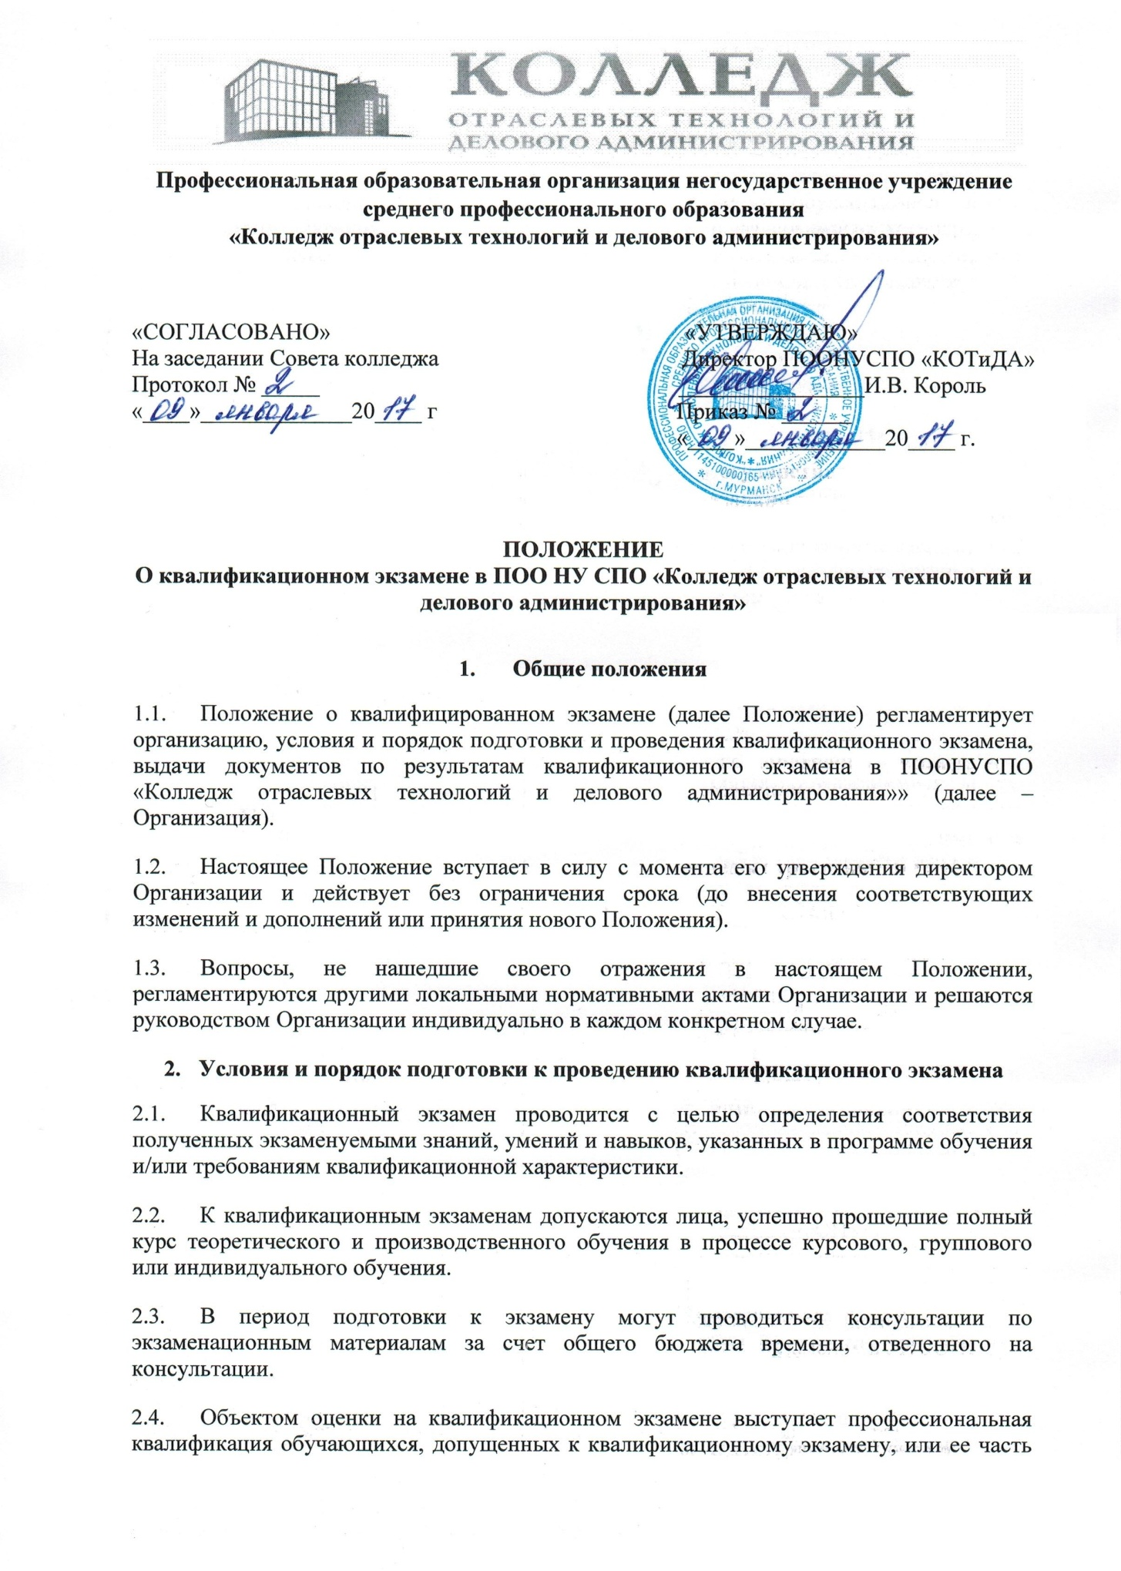

(совокупность профессиональных компетенций).
2.5. Предметом оценки является соответствие освоенных профессиональных компетенций обучающихся требованиям образовательных стандартов, программ и иным установленным квалификационным требованиям.
2.6. Квалификационный экзамен в зависимости от профиля и содержания образовательной программы, других значимых условий организации образовательного процесса может проводиться:
- в Организации при наличии соответствующей учебно-материальной базы;
- на предприятиях (в организациях) - заказчиках кадров, в том числе по месту прохождения обучающимися производственной практики и/или производственного обучения;
- в специальных организациях и ведомствах, органах государственного надзора, осуществляющих функции контроля и надзора за соблюдением правил по безопасному ведению работ по соответствующим профессиям, специальностям, видам работ. Аттестация обучающихся проводится в соответствии с правилами, утверждаемыми указанными органами.
2.7. Для проведения квалификационного экзамена создаются условия, которые максимально приближают оценочные процедуры к будущей профессиональной деятельности обучающихся. В частности, обеспечивается материально — техническое оснащение оценочных процедур, характеристики которого регламентируются требованиями образовательных программ, заказчиков кадров и иными квалификационными требованиями.
2.8. В целях организации квалификационного экзамена приказом директора Организации определяются:
- дата, время и место проведения квалификационного экзамена;
- персональный состав аттестационной комиссии;
- список обучающихся, допущенных к квалификационному экзамену;
- другие необходимые условия проведения квалификационного экзамена.

3. Содержание квалифицированного экзамена
3.1. Квалификационный экзамен в зависимости от области профессиональной деятельности может включать в себя один или несколько видов аттестационных испытаний, направленных на оценку готовности обучающихся, завершивших освоение образовательной программы, к реализации вида профессиональной деятельности:
- теоритический экзамен (тесты/устные/письменные задания);
- выполнение квалификационной работы.
3.2. Теоритический экзамен должен определять уровень освоения обучающимся материала, предусмотренного учебной программой и квалификационными требованиями.
3.2.1. В теоритическую часть квалификационного экзамена включаются вопросы и задания:
- демонстрирующие изменение профессиональной компетентности обучающихся в рамках изучаемой программы;
- позволяющие определить уровень усвоения обучающимся учебного и практического материала (углубленное изучение актуальных проблем, приобретение профессиональных навыков, формирование деловой квалификации);
- вопросы о неполадках и встречающихся трудностях при выполнении работ, позволяющие определить знания технологического процесса, передовых приемов и методов труда, правила охраны труда и т.п.
3.3. Квалификационные работы проводятся с целью определения уровня освоения экзаменуемыми установленной технологии, передовых приемов и методов эксплуатации оборудования, достижения требуемой производительности труда, выполнения норм времени (норм выработки), обеспечения выполнения технических условий производства и т.д.
3.3.1. Квалификационные работы могут проводиться в виде:
- выполнения комплексного практического задания - для оценки готовности к выполнению вида профессиональной деятельности.
- выполнение серии практических заданий - для оценки готовности к выполнению отдельных трудовых функций (профессиональных компетенций).
3.4. К началу экзамена должны быть подготовлены следующие документы:
- экзаменационные билеты;
- оборудование, материально-техническое оснащение;
- наглядные пособия,
- материалы справочного характера,
- нормативные документы, государственные требования, обязательные при реализации соответствующих образовательных программ, разрешенные к использованию на экзамене;
- экзаменационная ведомость, протокол заседания аттестационной комиссии, иные формы и бланки, необходимые для проведения и регистрации результатов квалификационной аттестации;
- другие необходимые нормативные и организационно-методические документы.
3.5. Председатель аттестационной комиссии перед началом квалификационного экзамена проводит инструктаж по содержанию и технологии оценивания образовательных результатов, распределяет функции членов аттестационной комиссии, консультирует их по возникающим организационным и методическим вопросам.
3.6. В ходе квалификационного экзамена экзаменующиеся выполняют практические и теоритические задания на протяжении времени, отведенного на аттестационное испытание в комплекте оценочных средств.
3.7. Квалификационный экзамен считается правомочным, если в его проведении участвуют не менее 3 членов аттестационной комиссии.
3.8. Решение аттестационной комиссии принимается на закрытом заседании открытым голосованием простым большинством голосов членов комиссии, участвующих в заседании на основании подсчета результатов по инструкциям и/или установленным критериям оценки. При равном числе голосов голос председателя является решающим.
3.9. Результатом оценивания является суждение членов аттестационной комиссии: «сдал /не сдал», и решение о выдаче/отказе в выдаче соответствующего документа об образовании.
3.10. Регистрация и документирование результатов квалификационного экзамена производится посредством заполнения экзаменационной ведомости, журнала и общего протокола квалификационного экзамена, в том числе и в случае отрицательной оценки по результатам квалификационного экзамена (с указанием системы оценивания бал/зачет, сдал/не сдал).
3.11. На основе протоколов квалификационного экзамена формируется приказ директора Организации об утверждении итогов аттестации.

4. Выдача документов по результатам квалификационного экзамена
4.1. Выдача документов об образовании осуществляется при условии успешного прохождения квалифицированного экзамена, если ответ обучающегося получает положительную оценку у большинства членов аттестационной комиссии.
4.2. Лицу, не завершившему обучение или не прошедшему квалифицированного экзамена, получившему по его результатам неудовлетворительную оценку, выдается справка установленного образца об обучении в Организации, отражающая объем и содержание полученного обучения.
4.3. В случае несогласия обучающегося с результатами квалификационного экзамена, ему предоставляется право опротестовать оценку в течение трех дней, подав апелляцию в письменной форме в конфликтную комиссию Организации, утвержденную приказом директора Организации.
4.4. Обучающимся, освоившим образовательные программы, связанные с работами на объектах, поднадзорных специальным организациям и ведомствам, кроме свидетельства, могут быть выданы указанными организациями и ведомствами (или по согласованию с ними) специальные удостоверения установленного образца в установленном законодательством РФ порядке.

